LLM 服务 Token 负载预测
与突发流量识别
——基于 BurstGPT 真实轨迹的 XGBoost 与 LSTM 比较
━━━━━━━━━━━━━━━━━━━━━━━━━━━━━━━━
可复现研究包 · 论文初稿 · 2026-07-21
主任务：未来 15 分钟 | 粒度：Token/5min | Seed：42

摘要
生成式 AI 服务的容量压力同时取决于请求到达和输入、输出 Token 长度，因而仅预测请求数难以完整描述推理负载。本文使用 BurstGPT v2.0 请求轨迹，将 5,058,910 条清洗后主批次请求聚合为 34,848 个左闭右开的 5 分钟窗口，比较 Persistence、Seasonal Naive、XGBoost 与单层 LSTM 对未来 5、15、60 分钟总 Token 负载的预测，并用仅由训练集确定的固定 P95 容量阈值评价突发识别。为避免未来信息泄漏，所有切分按目标时间连续进行；在预测原点 t，模型最后可用的完整窗口为 t-5min，目标为 t+h；scaler、阈值和统计特征仅在训练范围拟合，超参数只由验证集选择。15 分钟主测试中，LSTM 的 MAE 为 11,054.5 Token/5min，优于 Persistence（12,342.4）、Seasonal Naive（15,770.3）和 XGBoost（16,464.4）。然而测试期只有 5 个固定阈值突发窗，四种模型的 F1 均为 0；XGBoost 的 AP 最高（0.0113），但只表明极弱的排序差异。批次 3 零样本迁移中 Persistence 的 15 分钟 MAE（43,838.2）和 F1（0.711）均最优，显示模型排名会随时期和突发基率变化。结果说明总体点预测、固定容量超限和跨时期迁移是三个不同问题，不能用单一指标替代。
关键词： LLM serving；Token 负载；时间序列预测；突发识别；XGBoost；LSTM；可复现研究

1 引言

1.1 研究问题
LLM 推理服务的资源消耗不仅由请求数决定，也受 prompt 和生成长度、模型类型及服务形态共同影响。真实工作负载具有长尾、周期与突发性 [1–3]；KV cache、批处理和 prefill/decode 调度进一步使 Token 规模与有效容量直接相关 [4–9]。因此，提前获得短期 Token 负载信号可能帮助容量和调度，但这种系统意义不等同于已经证明节能或 SLO 收益。
本文回答三个问题：RQ1，四类方法在未来 15 分钟总体 Token 负载误差上有何差异？RQ2，总体 MAE 更低是否同时意味着训练集 P95 固定阈值下的突发识别更好？RQ3，结论在 5/60 分钟、最小特征消融和 BurstGPT 第 3 批零样本迁移中是否保持？

1.2 贡献
第一，本文定义了可审计的时间契约：窗口时间戳为左边界，目标时间决定切分，预测输入完整结束于原点之前。第二，在同一目标时间、阈值和测试集合上比较两个强基线、XGBoost 和小型 LSTM，同时区分点预测、阈值决策和排序能力。第三，提供逐窗预测、配置、验证日志、双工具图册、文件哈希和从干净环境复跑的 README。贡献是公平协议与证据链，而非新的网络结构。

2 相关工作

2.1 工作负载与服务系统
Resource Central 和 Azure Functions 研究显示，大型云负载同时具有异质性、周期性与集中性 [2,3]。Orca、PagedAttention、AlpaServe、Splitwise、DistServe 和 DynamoLLM 分别从批处理、显存、并行、多阶段部署与动态资源控制说明了 Token 长度和突发到达的系统价值 [4–9]。这些研究支持本文的应用动机，但它们主要评价 serving 系统，不直接回答真实轨迹上的预测精度。

2.2 预测方法
Persistence 和季节朴素法为短期惯性和周期性提供必要参照；M4 结果也提醒复杂模型不应被预设为必然优于强基线 [12]。XGBoost 通过正则化树提升学习非线性特征交互 [10]，LSTM 则通过门控状态表达长序列依赖 [11]。两者的公平比较必须共享输入可用时刻、目标切分和验证规则。

2.3 研究缺口
BurstGPT 提供真实生成式 AI 请求的相对时间、输入/输出 Token、模型和日志类型 [1]，但现有工作较少在同一轨迹上同时区分总体回归误差、固定容量阈值超限和跨时期迁移，并完整公开防泄漏证据。本文以该缺口为边界，不把相关性结果外推为基础设施收益的因果证明。

3 数据与时间切分

3.1 请求级清洗与 5 分钟聚合
主实验使用 without_fails 第 1、2 批；第 3 批只作零样本稳健性，complete_1 只作失败请求审计。清洗依次检查时间可解析、Token 数值、关键字段缺失、非负约束和全字段精确重复。批次 1 从 1,404,294 行减至 1,363,384 行，批次 2 从 3,784,213 行减至 3,695,526 行；删除项全部是全字段重复。由于原始数据没有请求 ID，精确重复删除可能误删并发同值请求，这是保留的局限。
对请求 i，定义 total_tokens_i = request_tokens_i + response_tokens_i。令窗口宽度 Δ=5min，第 k 个窗口为 [b_k,b_k+Δ)，则请求数和 Token 负载为：
N_k = Σ_i 1(b_k ≤ τ_i < b_k+Δ)
y_k = Σ_i 1(b_k ≤ τ_i < b_k+Δ) × total_tokens_i。
聚合后补齐完整规则网格，零请求窗保留且 N_k=y_k=0。人工抽样窗口重新回到请求级 Parquet 复算 Token、请求数、均值和构成，均与聚合表一致。
表 1 数据清洗与实验角色
批次 | 角色 | 原始请求 | 清洗后 | 删除 | 删除率
批次 1 | 主实验 | 1,404,294 | 1,363,384 | 40,910 | 2.91%
批次 2 | 主实验 | 3,784,213 | 3,695,526 | 88,687 | 2.34%
批次 3 | 零样本稳健性 | 4,956,058 | 4,805,535 | 150,523 | 3.04%
注：BurstGPT v2.0；主实验使用批次 1/2，批次 3 仅作零样本稳健性；删除项为全字段精确重复。

3.2 目标时间 70/15/15 切分
公开时间为相对秒，因此转换为 UTC 仅用于单调索引，不能解释为真实日期、星期或节假日。完整序列按目标时间连续划分：训练 24,393 窗（70.0%）、验证 5,227 窗（15.0%）、测试 5,228 窗（15.0%）。特征暖启动使不同预测窗口的可训练样本略少，但验证和测试目标集合保持完全一致。任何样本都不随机打乱跨越边界。
表 2 主序列按目标时间的 70/15/15 切分
切分 | 5 分钟窗 | 占比 | 零窗 | P95 突发窗 | 突发率
train | 24,393 | 70.0% | 3,323 | 1,220 | 5.001%
valid | 5,227 | 15.0% | 1,639 | 157 | 3.004%
test | 5,228 | 15.0% | 1,809 | 5 | 0.096%
注：BurstGPT 批次 1/2；单位为窗口数；P95=315,246.2 Token/5min，仅由训练集确定。

3.3 突发阈值
固定容量突发定义为 y ≥ q_0.95(y_train)；训练 P95 为 315,246.2 Token/5min，并原样应用于验证、测试和批次 3。训练、验证、测试的阈值突发窗分别为 1,220、157、5；测试正例率只有 0.0956%，因此 F1 的方差和可解释性必须与总体 MAE 分开。

4 模型、阈值与指标

4.1 时间契约与预测窗口
时间戳表示窗口左边界 [t,t+5min)。对预测原点 t，最后可用的完整窗口标记为 t-5min，目标标记为 t+h，其中 h∈{5,15,60} 分钟。Persistence 直接复制 y(t-5min)；Seasonal Naive 使用目标时刻前 24 小时的完整窗口。XGBoost 的全部历史量先 shift(1)，LSTM 的序列末端同样是原点前 5 分钟。专用校验脚本逐行检查 input end、origin 和 target 的间隔。
表 3 模型输入与选择边界
模型 | 在预测原点可用的输入 | 选择/拟合边界
Persistence | 最后完整窗口 y(t−5min) | 无拟合
Seasonal Naive | 目标时刻前 24h 窗口 | 无拟合
XGBoost | 36 个历史滞后、滚动、构成和相对相位特征 | 12 候选；验证 MAE
LSTM | 144×10 序列；输入结束于 t−5min | 32 单元；验证 MAE/epoch
注：所有任务目标为 t+h；scaler、训练 P95 和拟合统计量只使用训练范围，测试集只在冻结后报告。

4.2 XGBoost
XGBoost 使用 36 个仅由历史可得的特征：8 个 Token 滞后、多个滚动均值/标准差/最大值、请求和平均输入输出 Token 的滞后统计、历史 GPT-4/API 占比，以及仅基于相对秒数的日/周正余弦相位。每个窗口评估 12 个候选，选择指标只有验证集 MAE；最终参数冻结后在训练+验证范围重拟合，测试只预测一次。SHAP 只解释冻结模型，不参与选参。

4.3 LSTM
LSTM 输入为 144×5 分钟（12 小时）的 10 变量序列，包括 Token、请求量、平均输入/输出 Token、历史 GPT-4/API 占比和相对日/周相位。网络为单层 LSTM(32, dropout=0.1) 接 Dense(1)，共 5,537 个参数；损失为 MAE，batch size 64，不打乱序列。特征 scaler 只拟合训练序列实际使用的唯一输入行，目标 scaler 只拟合训练标签；最佳 epoch 由验证 MAE 决定，15 分钟为第 45 epoch。最终负预测裁剪为 0；XGBoost 未对称裁剪，这一差异在局限中披露。

4.4 指标与统计推断
对 n 个目标，MAE=n⁻¹Σ|y_i-ŷ_i|，RMSE=√(n⁻¹Σ(y_i-ŷ_i)²)，sMAPE=100·n⁻¹Σ[2|y_i-ŷ_i|/(|y_i|+|ŷ_i|+ε)]。突发指标为 Precision=TP/(TP+FP)、Recall=TP/(TP+FN) 和 F1=2PR/(P+R)；AP 使用按预测分数排序的非插值平均精度，不称作梯形 PR-AUC。95% 区间按合成 UTC 日进行整块 Bootstrap，主结果 1,000 次、批次 3 为 500 次，seed=42。

5 总体准确率

表 4、图 11、图 13：15 分钟主结果
观察到什么。 LSTM 在主测试期的总体 MAE 最低，而 XGBoost 没有优于两个强基线。量化证据。 LSTM MAE 为 11,054.5 Token/5min，较 Seasonal Naive 改善 29.9%；Persistence 为 12,342.4，XGBoost 为 16,464.4。可能原因。 12 小时序列可能更直接吸收局部形状和水平变化，而有限训练规模、手工滞后特征及测试期负载下移可能削弱树模型的相对优势。不应过度推断。 单一匿名轨迹和单一测试时期不能证明 LSTM 一般优于 XGBoost；XGBoost 的相对劣势也不应表述为训练失败。
表 4 BurstGPT 批次 1/2 的 15 分钟主测试总体结果
模型 | MAE | RMSE | sMAPE | 较季节基线 | AP
Persistence | 12,342.4 | 37,224.4 | 74.8% | 21.7% | 0.0054
Seasonal Naive | 15,770.3 | 41,891.0 | 91.4% | 0.0% | 0.0068
XGBoost | 16,464.4 | 34,748.3 | 130.2% | -4.4% | 0.0113
LSTM | 11,054.5 | 30,904.2 | 88.1% | 29.9% | 0.0108
注：n=5,228；MAE/RMSE 单位为 Token/5min；AP 为非插值 average precision。模型按验证证据冻结。
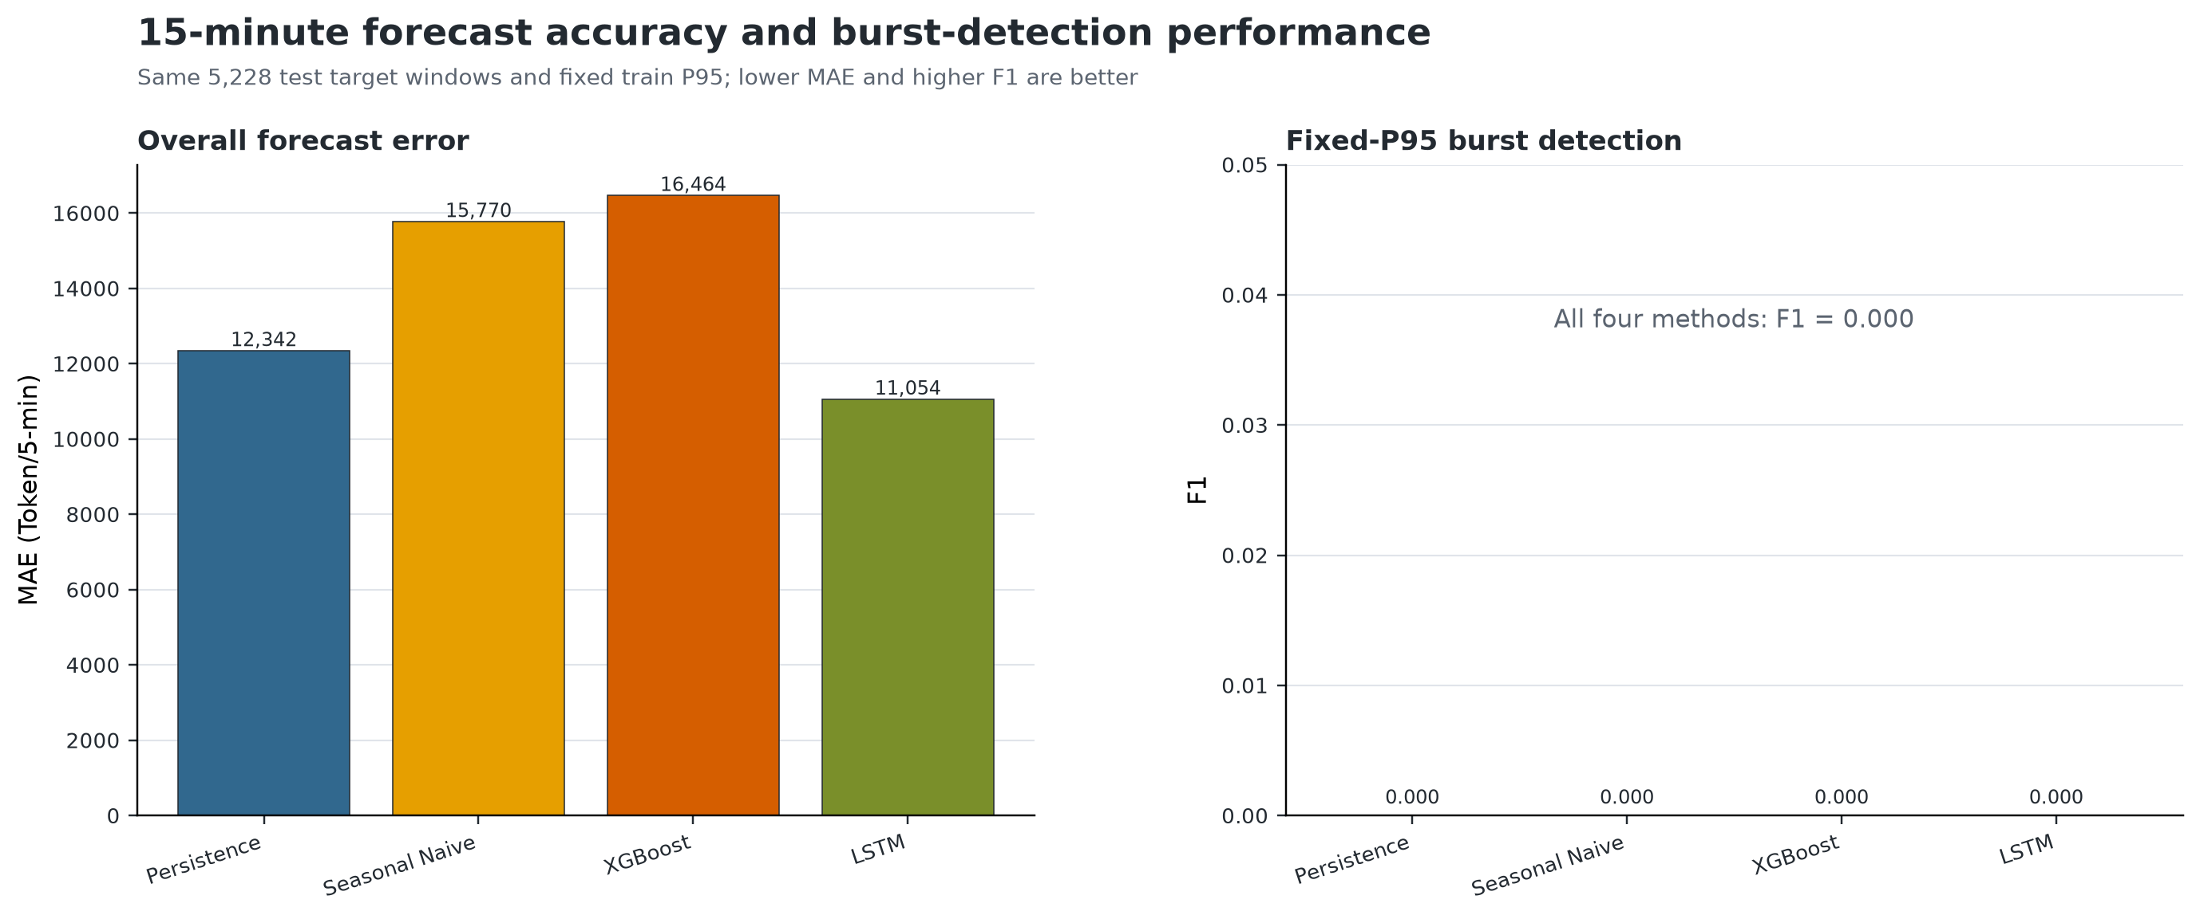
图 13 15 分钟总体 MAE 与固定阈值 F1（BurstGPT 批次 1/2 测试集）
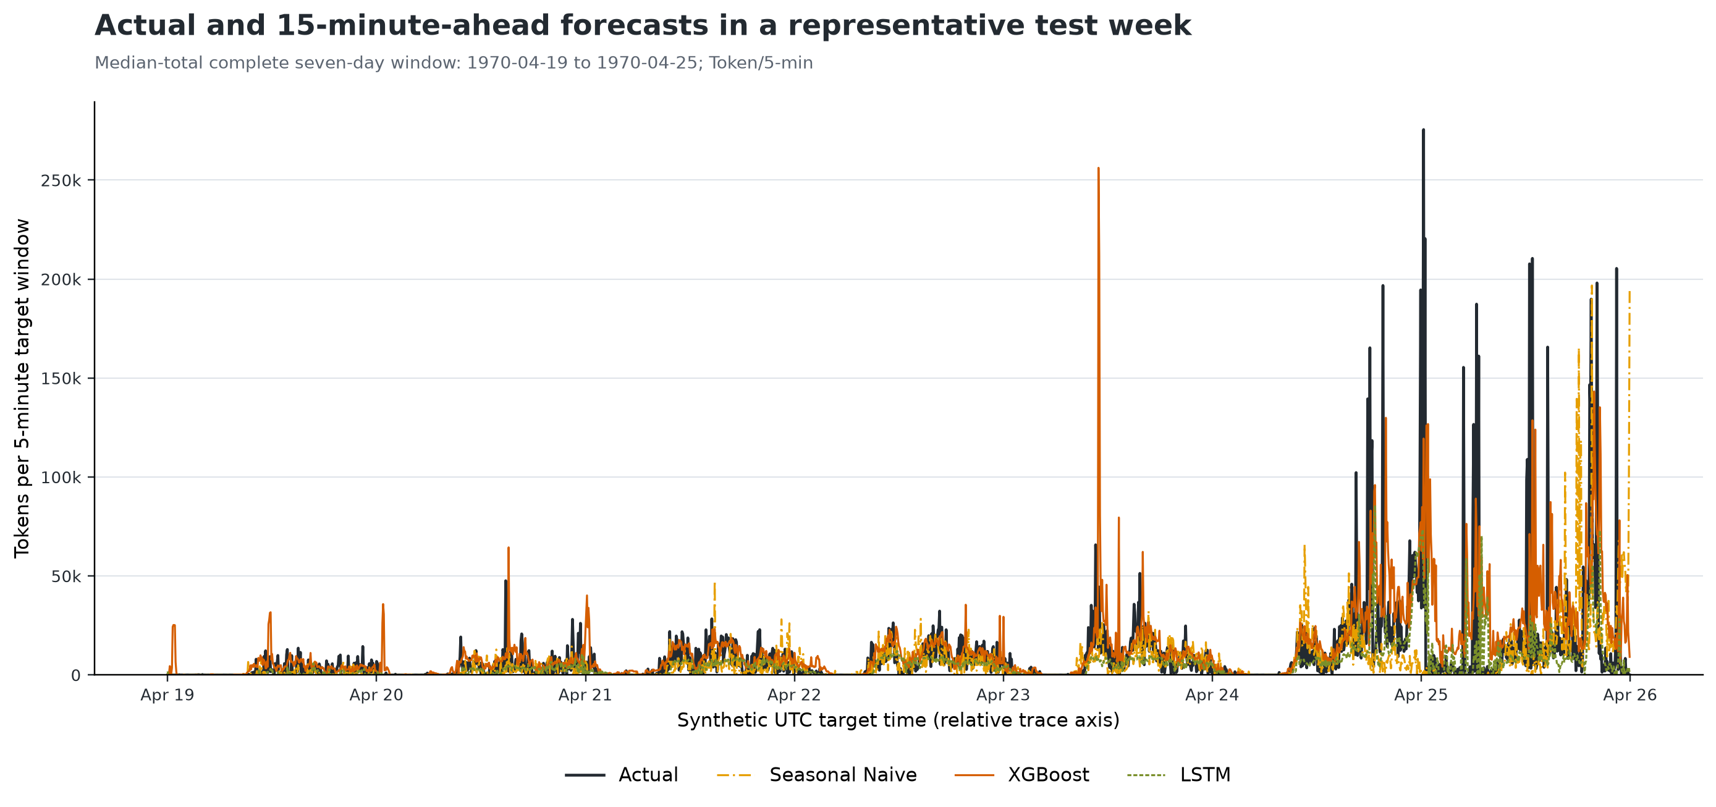
图 11 15 分钟预测在客观选择代表周的曲线对比（Token/5min）
代表周曲线显示所有模型能跟随普通负载的大致方向，但尖峰幅度和局部相位仍有明显差异。该图按完整测试周总负载最接近中位数的客观规则选择，不是为了突出某个模型。

6 突发识别

表 5、图 12、图 14、图 15：固定训练 P95
观察到什么。 四种方法在主测试固定阈值下都没有命中真实突发，总体 MAE 最优与突发识别最优不一致。量化证据。 测试仅 5 个正例，四模型 F1 均为 0；XGBoost AP 为 0.0113、LSTM 为 0.0108，且 XGBoost 仍有 2 个假阳性。可能原因。 训练到测试的绝对负载明显下移，使 315,246.2 Token/5min 落在测试极端尾部；极少正例也使 PR 曲线离散。不应过度推断。 零 F1 不意味着模型毫无排序信息，但如此低的 AP 也不足以支持可部署的固定阈值检测。
表 5 BurstGPT 批次 1/2 的 15 分钟固定 P95 突发结果
模型 | P | R | F1 | AP | TP/FP/FN/TN
Persistence | 0.000 | 0.000 | 0 | 0.0054 | 0/5/5/5218
Seasonal Naive | 0.000 | 0.000 | 0 | 0.0068 | 0/4/5/5219
XGBoost | 0.000 | 0.000 | 0 | 0.0113 | 0/2/5/5221
LSTM | 0.000 | 0.000 | 0 | 0.0108 | 0/0/5/5223
注：n=5,228，真实突发窗=5；P/R 分别为 Precision/Recall；阈值为训练集 P95=315,246.2 Token/5min，未使用测试标签调整。
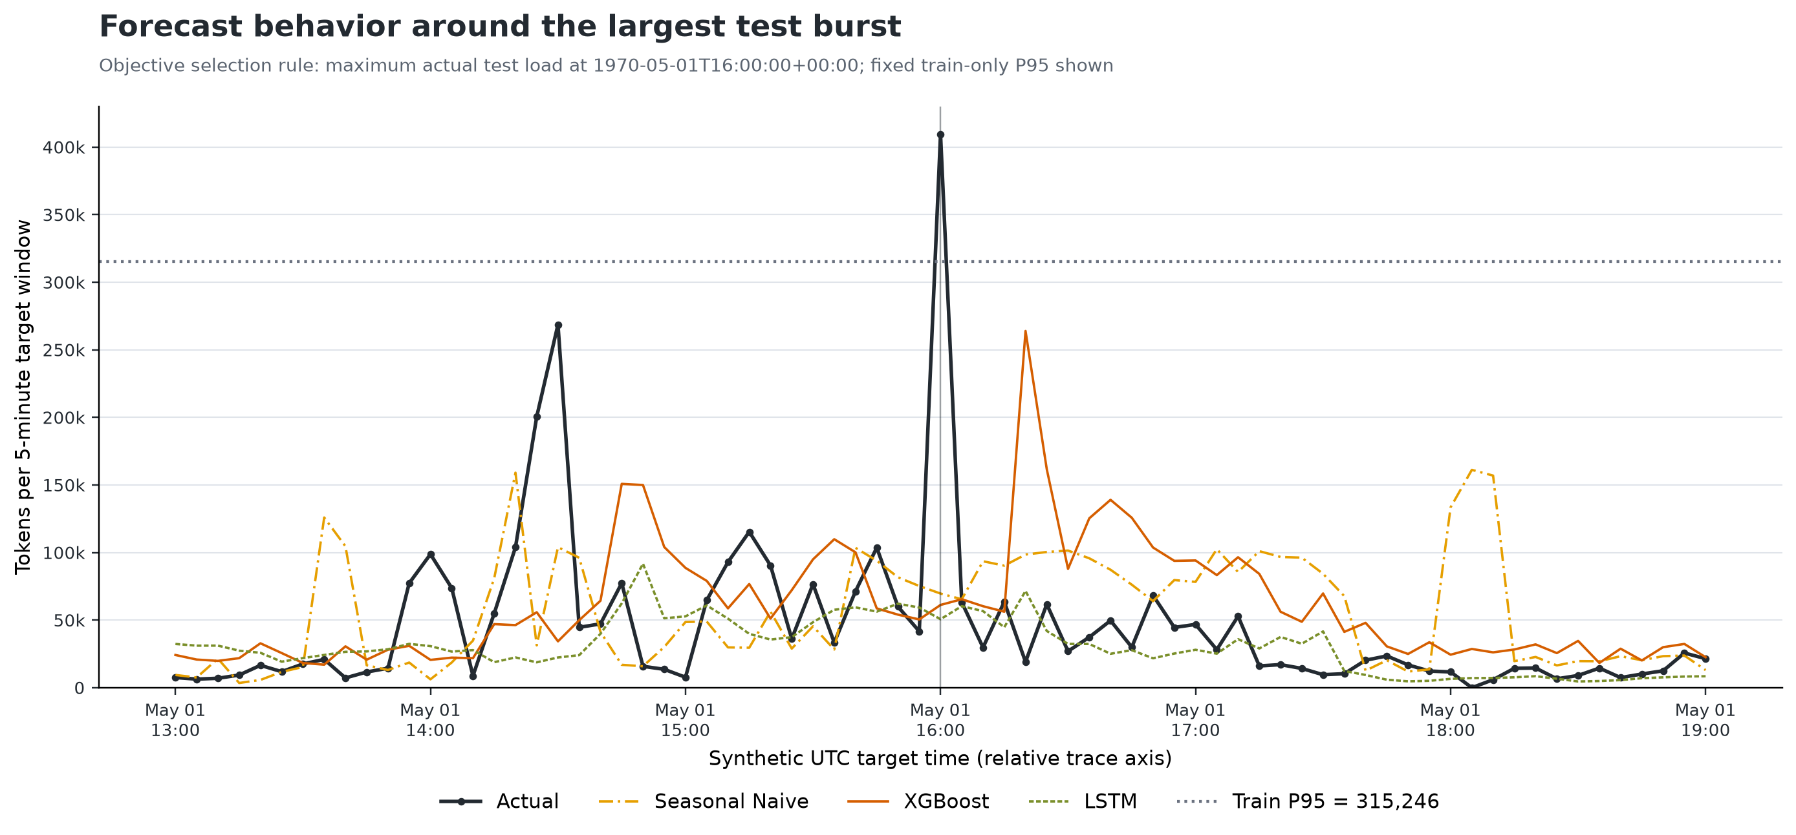
图 12 最大真实负载附近预测与训练 P95（Token/5min）
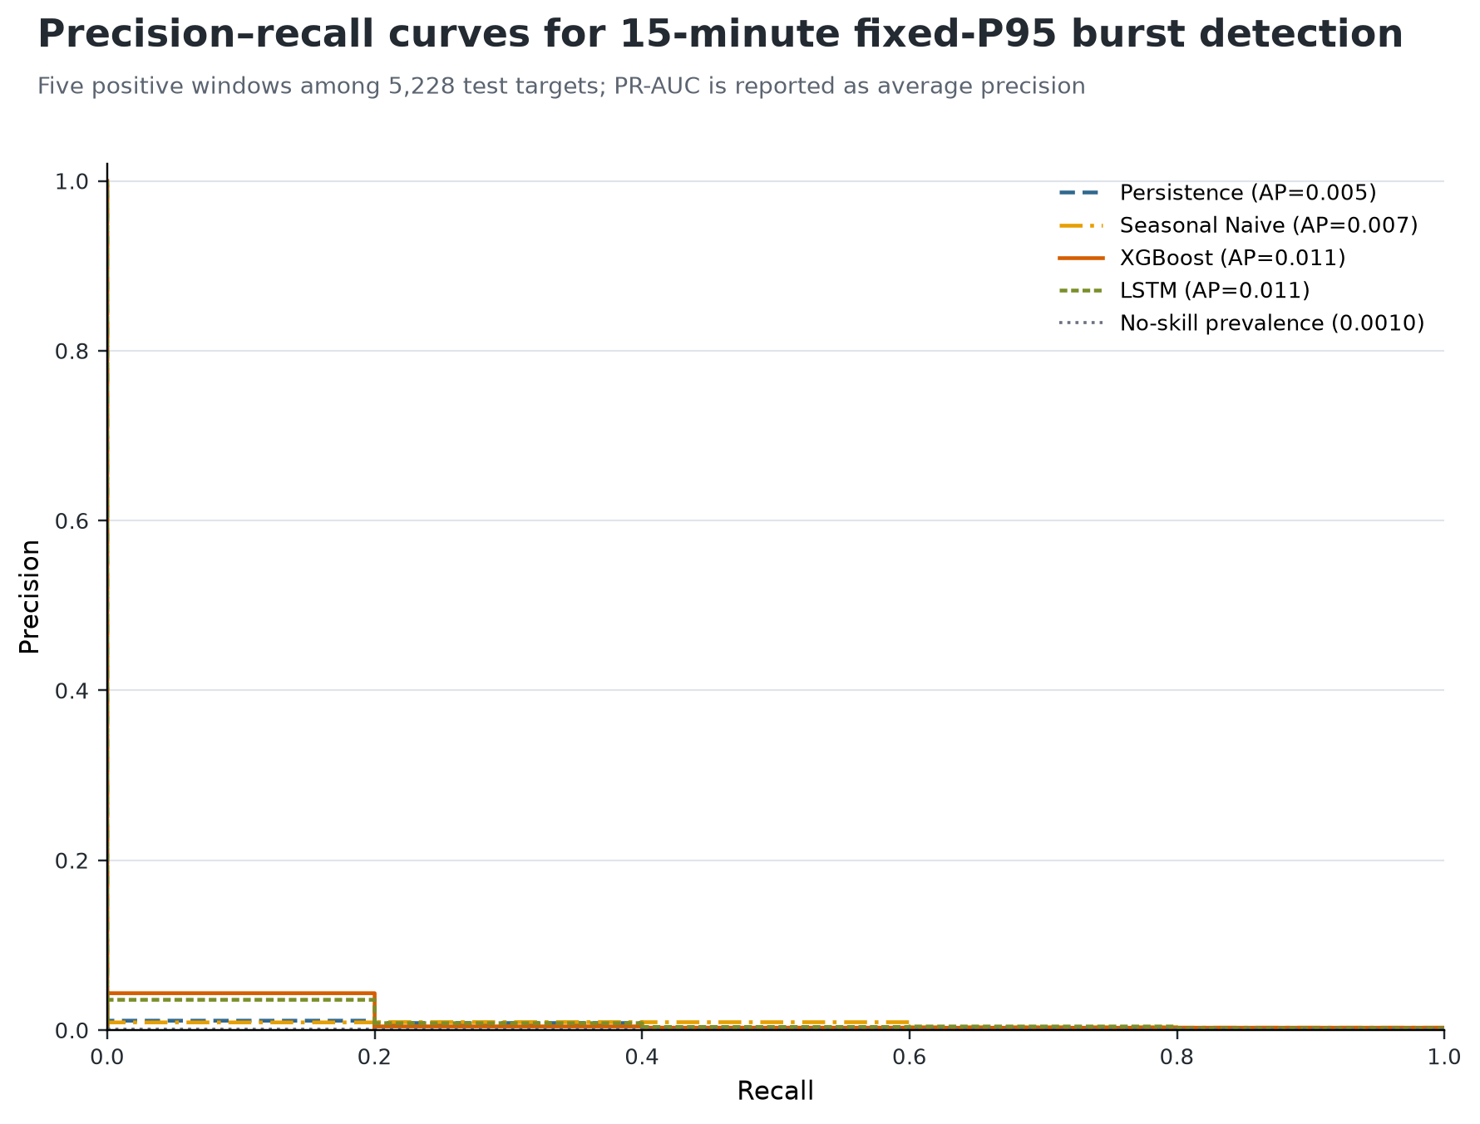
图 14 15 分钟突发排序的 Precision–Recall 曲线
最大真实负载附近的局部图显示，预测曲线均没有在正确时刻越过训练 P95。混淆矩阵将 TP/FP/FN/TN 全部显式报告，避免准确率被大量真负例主导。

7 误差、消融与稳健性

表 6、图 16–18：分组误差
观察到什么。 突发窗误差远高于普通窗，并随相对日/周相位和服务构成变化。量化证据。 表 6 同时报告各组样本数、MAE、RMSE 和 sMAPE；非突发 MAE 最低的是 LSTM，真实突发窗 MAE 最低的是 XGBoost。可能原因。 长尾目标、服务构成变化和负载水平漂移共同改变局部误差。不应过度推断。 目标时刻 GPT-4/API 占比只用于事后分组，不能作为在线可用的未来特征，也不能支持因果解释。

表 6 BurstGPT 批次 1/2 的 15 分钟突发/非突发分组误差
模型 | 分组 | n | MAE | 平均偏差
Persistence | 突发 | 5 | 294,000.0 | -294,000.0
Seasonal Naive | 突发 | 5 | 292,000.0 | -292,000.0
XGBoost | 突发 | 5 | 281,000.0 | -281,000.0
LSTM | 突发 | 5 | 303,000.0 | -303,000.0
Persistence | 非突发 | 5,223 | 12,100.0 | 265.0
Seasonal Naive | 非突发 | 5,223 | 15,500.0 | -1,440.0
XGBoost | 非突发 | 5,223 | 16,200.0 | 7,610.0
LSTM | 非突发 | 5,223 | 10,800.0 | -3,420.0
注：MAE 和平均偏差单位为 Token/5min；偏差=预测−真实；分组只用于事后诊断，不进入训练或模型选择。
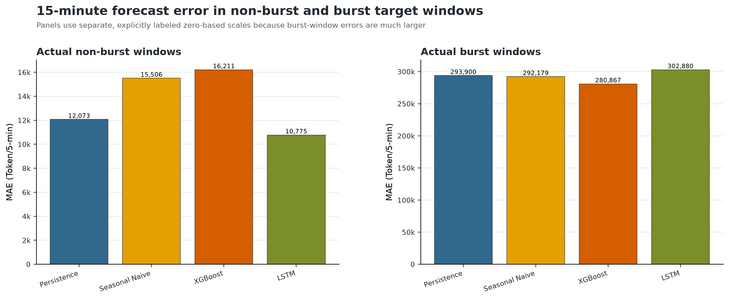
图 16 真实突发与非突发窗口的 15 分钟 MAE（Token/5min）

表 6a：XGBoost 最小消融
观察到什么。 完整 36 特征在验证集排名第一，但缩减特征组在测试期反而有更低 MAE。量化证据。 验证 MAE 依次为 23,925、25,020、26,458；测试 MAE 却为 16,464、15,264、13,881。可能原因。 历史服务构成与目标负载之间的关系跨时期变化。不应过度推断。 测试排名不能回写为新的特征选择；主模型仍是验证集选定的完整特征组，消融只作有限诊断。

表 6a XGBoost 15 分钟最小特征消融
特征组 | 切分 | 特征数 | MAE | 验证名次 | 入选
完整特征 | valid | 36 | 23,900 | 1 | 是
去服务构成 | valid | 30 | 25,000 | 2 | 否
滞后+相对相位 | valid | 12 | 26,500 | 3 | 否
完整特征 | test | 36 | 16,500 | 1 | 是
去服务构成 | test | 30 | 15,300 | 2 | 否
滞后+相对相位 | test | 12 | 13,900 | 3 | 否
注：BurstGPT 批次 1/2；MAE 单位 Token/5min。测试结果不得回写为新选择。

表 7：BurstGPT 第 3 批零样本迁移
观察到什么。 跨时期模型排名发生变化，Persistence 同时取得最低 MAE 和最高固定阈值 F1。量化证据。 15 分钟 MAE/F1 为 Persistence 43,838.2/0.711、LSTM 53,509.2/0.520、XGBoost 61,795.3/0.509、Seasonal Naive 120,193.3/0.0377。可能原因。 第 3 批的负载水平、突发基率和构成不同，局部惯性比冻结模型的训练期关系更稳定。不应过度推断。 这是不使用批次 3 拟合、scaler 或选择的外部零样本检验，不等于批次 3 内重训后的可达到性能。

表 7 BurstGPT 第 3 批的 15 分钟零样本跨时期结果
模型 | MAE | RMSE | sMAPE | F1 | AP
Persistence | 43,800 | 142,000 | 65.4% | 0.711 | 0.671
Seasonal Naive | 120,000 | 282,000 | 108.0% | 0.038 | 0.068
XGBoost | 61,800 | 163,000 | 87.1% | 0.509 | 0.475
LSTM | 53,500 | 157,000 | 77.7% | 0.520 | 0.625
注：n=31,389；MAE/RMSE 单位 Token/5min；模型、scaler 和 P95 全部来自批次 1/2，批次 3 拟合/选择行数为 0。
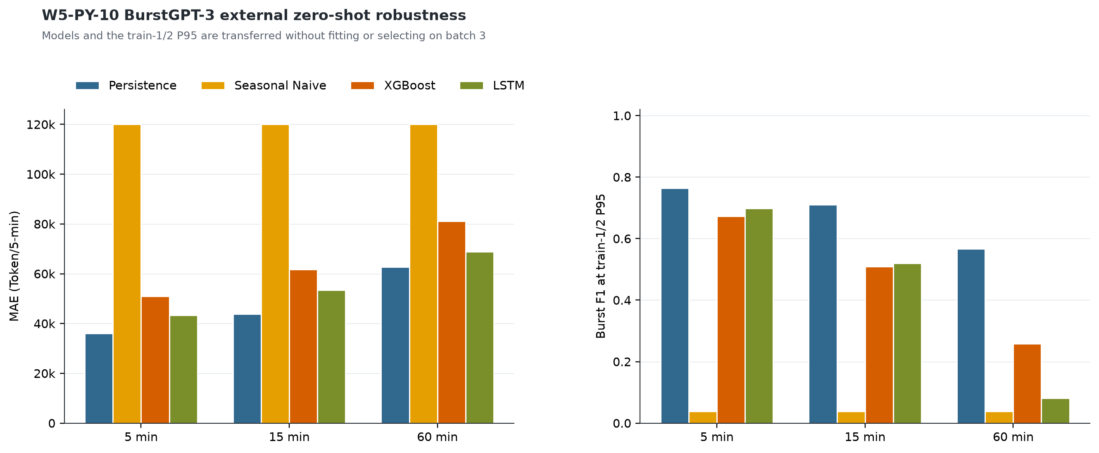
图 19 BurstGPT 第 3 批零样本 5/15/60 分钟稳健性：总体 MAE 与突发 F1

8 局限与意义
第一，真实年份和星期语义不可得，相对日/周相位不能解释为真实工作日或节假日。第二，主测试只有 5 个固定阈值正例，突发指标高度不稳定。第三，无请求 ID 时的精确重复删除可能误删并发同值请求。第四，LSTM 对负预测裁剪而 XGBoost 不裁剪，处理不完全对称。第五，只比较一个树模型和一个小型序列网络，未穷尽概率预测、在线更新和自适应阈值。
尽管如此，研究给出一个可审计结论：面向容量规划时必须明确区分平均误差、绝对容量超限和分布漂移。低 MAE 可以帮助普通时段的资源信号，但不能自动转化为突发告警能力；外部批次中强基线的回归，说明部署前应进行滚动回测和基线守护。

9 结论
在严格无泄漏协议下，LSTM 是 BurstGPT 主测试 15 分钟总体 MAE 最优模型，但四种方法对 5 个固定 P95 突发窗均未命中，XGBoost 仅在 AP 排序上略高。批次 3 零样本结果又由 Persistence 主导，证明总体预测、固定容量突发和跨时期稳健性是不同评价维度。本文不据测试集重选模型或阈值；最终价值在于公开这些边界以及可按 README 重建的证据链。

可复现性声明
环境、命令、随机种子、原始文件位置和产物映射见根目录 README.md；时间契约由 scripts/validate_temporal_contract.py 独立核验；最终表图及 SHA-256 见 artifacts/final/manifest_sha256.csv；干净复跑和旧结果差异见 docs/reproducibility_report.md。原始 CSV 根据数据许可由使用者自行下载，不随研究包再分发。

参考文献
[1] Wang Y, Chen Y, Li Z, et al. BurstGPT: A Real-World Workload Dataset to Optimize LLM Serving Systems. KDD, 2025. doi:10.1145/3711896.3737413.
[2] Cortez E, Bonde A, Muzio A, et al. Resource Central: Understanding and Predicting Workloads for Improved Resource Management in Large Cloud Platforms. SOSP, 2017:153–167. doi:10.1145/3132747.3132772.
[3] Shahrad M, Fonseca R, Goiri I, et al. Serverless in the Wild: Characterizing and Optimizing the Serverless Workload at a Large Cloud Provider. USENIX ATC, 2020:205–218.
[4] Yu G I, Jeong J S, Kim G W, et al. Orca: A Distributed Serving System for Transformer-Based Generative Models. OSDI, 2022:521–538.
[5] Kwon W, Li Z, Zhuang S, et al. Efficient Memory Management for Large Language Model Serving with PagedAttention. SOSP, 2023:611–626. doi:10.1145/3600006.3613165.
[6] Li Z, Zheng L, Zhong Y, et al. AlpaServe: Statistical Multiplexing with Model Parallelism for Deep Learning Serving. OSDI, 2023:663–679.
[7] Patel P, Choukse E, Zhang C, et al. Splitwise: Efficient Generative LLM Inference Using Phase Splitting. ISCA, 2024:118–132. doi:10.1109/ISCA59077.2024.00019.
[8] Zhong Y, Liu S, Chen J, et al. DistServe: Disaggregating Prefill and Decoding for Goodput-optimized Large Language Model Serving. OSDI, 2024:193–210.
[9] Stojkovic J, Zhang C, Goiri I, et al. DynamoLLM: Designing LLM Inference Clusters for Performance and Energy Efficiency. HPCA, 2025. doi:10.1109/HPCA61900.2025.00102.
[10] Chen T, Guestrin C. XGBoost: A Scalable Tree Boosting System. KDD, 2016:785–794. doi:10.1145/2939672.2939785.
[11] Hochreiter S, Schmidhuber J. Long Short-Term Memory. Neural Computation, 1997, 9(8):1735–1780. doi:10.1162/neco.1997.9.8.1735.
[12] Makridakis S, Spiliotis E, Assimakopoulos V. The M4 Competition: 100,000 Time Series and 61 Forecasting Methods. International Journal of Forecasting, 2020, 36(1):54–74. doi:10.1016/j.ijforecast.2019.04.014.

